TỔNG LIÊN ĐOÀN LAO ĐỘNG VIỆT NAM

**TRƯỜNG ĐẠI HỌC TÔN ĐỨC THẮNG**

**KHOA CÔNG NGHỆ THÔNG TIN**



**BÁO CÁO MÔN NHẬP MÔN XỬ LÝ ẢNH SỐ**

**Bài toán: Nhận dạng bảng điểm,**

**Nhận biết cử chỉ bàn tay**

*Người hướng dẫn*: **TS. PHẠM VĂN HUY**

*Người thực hiện*: **NGUYỄN TRẦN QUANG HUY – 52000668**

**LƯƠNG GIA BẢO – 52000630**

Lớp **: 20050201**

Khoá  **: 24**

**THÀNH PHỐ HỒ CHÍ MINH, NĂM 2022**

TỔNG LIÊN ĐOÀN LAO ĐỘNG VIỆT NAM

**TRƯỜNG ĐẠI HỌC TÔN ĐỨC THẮNG**

**KHOA CÔNG NGHỆ THÔNG TIN**

**BÁO CÁO MÔN NHẬP MÔN XỬ LÝ ẢNH SỐ**

**Bài toán: Nhận dạng bảng điểm,**

**Nhận biết cử chỉ bàn tay**

*Người hướng dẫn*: **TS. PHẠM VĂN HUY**

*Người thực hiện*: **NGUYỄN TRẦN QUANG HUY – 52000668**

**LƯƠNG GIA BẢO – 52000630**

Lớp **: 20050201**

Khoá  **: 24**

**THÀNH PHỐ HỒ CHÍ MINH, NĂM 2022**

LỜI CẢM ƠN

Để hoàn thành được báo cáo này, chúng em xin gửi lời cảm ơn chân thành đến thầy **Phạm Văn Huy** đã từng bước giảng dạy, hỗ trợ và bồi đắp kiến thức cho chúng em và các bạn sinh viên khác.

Đồng thời chúng em xin gửi lời cảm ơn đến khoa **Công Nghệ Thông Tin** của trường **Đại Học Tôn Đức Thắng** đã có những giáo trình chất lượng, tài liệu giảng dạy phục vụ cho sinh viên và giảng viên. Trường đã tạo những điều kiện tốt để quá trình học của sinh viên luôn được diễn ra suôn sẻ, hỗ trợ sinh viên được tiếp cận với nhiều giảng viên ở đa dạng bộ môn khác nhau và giúp cho quá trình học của sinh viên trở nên dễ dàng và thuận lợi hơn.

Trong quá trình làm và hoàn thiện báo cáo chắc chắn không thể tránh được những sai sót nên mong thầy nhận xét và đóng góp để chúng em có thể chỉnh sửa cũng như là cơ hội để chúng em có thể trau dồi lại những kiến thức bị hỏng, mất gốc. Chúng em mong nhận được sự góp ý tận tình của thầy để chúng em cải thiện tốt hơn và nâng cao kiến thức của mình hơn.

Chúng em xin chân thành cảm ơn..

TÓM TẮT

Sau một khoảng thời gian tìm hiều, học hỏi và tiếp cận với các khái niệm chuyên ngành mới mẻ cùng với đó là quá trình học tập liên tục đòi hỏi ở sự khai thác, sáng tạo của con người, đặc biệt là thế hệ trẻ trong xã hội.

Bản thân em một lần nữa xin gửi lời cảm ơn chân thành đến thầy **Phạm Văn Huy** và Thầy, Cô trong khoa đã hướng dẫn, giúp đỡ và tạo điều kiện thuận lợi để em hoàn thành tốt báo cáo này.

Các hình ảnh, tài liệu, đường link sử dụng trong bài báo cáo này được tổng hợp lại ở github của em ([@github.com:nguyenhuy158](https://github.com/nguyenhuy158/SQL-Tuning)) hoặc truy cập trực tiếp vào đường dẫn sau <https://github.com/nguyenhuy158/CustomAnimation>. Và đường dẫn demo ở kênh youtube <https://www.youtube.com/@ntqhuy2k2>.

MỤC LỤC

LỜI CẢM ƠN i

TÓM TẮT ii

MỤC LỤC iii

DANH MỤC HÌNH VẼ v

DANH MỤC BẢNG BIỂU vi

PHẦN 1: Lý thuyết và hiện thực phần chung 1

PHẦN 2: Lý thuyết và hiện thực phần riêng: Nhận biết cử chỉ bàn tay 2

PHẦN 3: Phân công nhiệm vụ 3

TÀI LIỆU THAM KHẢO 4

**ĐỒ ÁN ĐƯỢC HOÀN THÀNH**

**TẠI TRƯỜNG ĐẠI HỌC TÔN ĐỨC THẮNG**

Tôi xin cam đoan đây là sản phẩm đồ án của riêng tôi và được sự hướng dẫn của GV. Trần Đại Nhân. Các nội dung nghiên cứu, kết quả trong đề tài này là trung thực và chưa công bố dưới bất kỳ hình thức nào trước đây. Những số liệu trong các bảng biểu phục vụ cho việc phân tích, nhận xét, đánh giá được chính tác giả thu thập từ các nguồn khác nhau có ghi rõ trong phần tài liệu tham khảo.

Ngoài ra, trong đồ án còn sử dụng một số nhận xét, đánh giá cũng như số liệu của các tác giả khác, cơ quan tổ chức khác đều có trích dẫn và chú thích nguồn gốc.

**Nếu phát hiện có bất kỳ sự gian lận nào tôi xin hoàn toàn chịu trách nhiệm về nội dung đồ án của mình.** Trường đại học Tôn Đức Thắng không liên quan đến những vi phạm tác quyền, bản quyền do tôi gây ra trong quá trình thực hiện (nếu có).

*TP. Hồ Chí Minh, ngày 11 tháng 08 năm 2023*

*Đại diện nhóm*

*(ký tên và ghi rõ họ tên)*

*Nguyễn Trần Quang Huy*

DANH MỤC HÌNH VẼ

Hình 1 Hình 1 2

DANH MỤC BẢNG BIỂU

Bảng 1 Bảng phân công nhiệm vụ 3

1. Lý thuyết và hiện thực phần chung: Nhận dạng bảng điểm
2. Lý thuyết và hiện thực phần riêng: Nhận biết cử chỉ bàn tay
   1. Kiến thức sử dụng

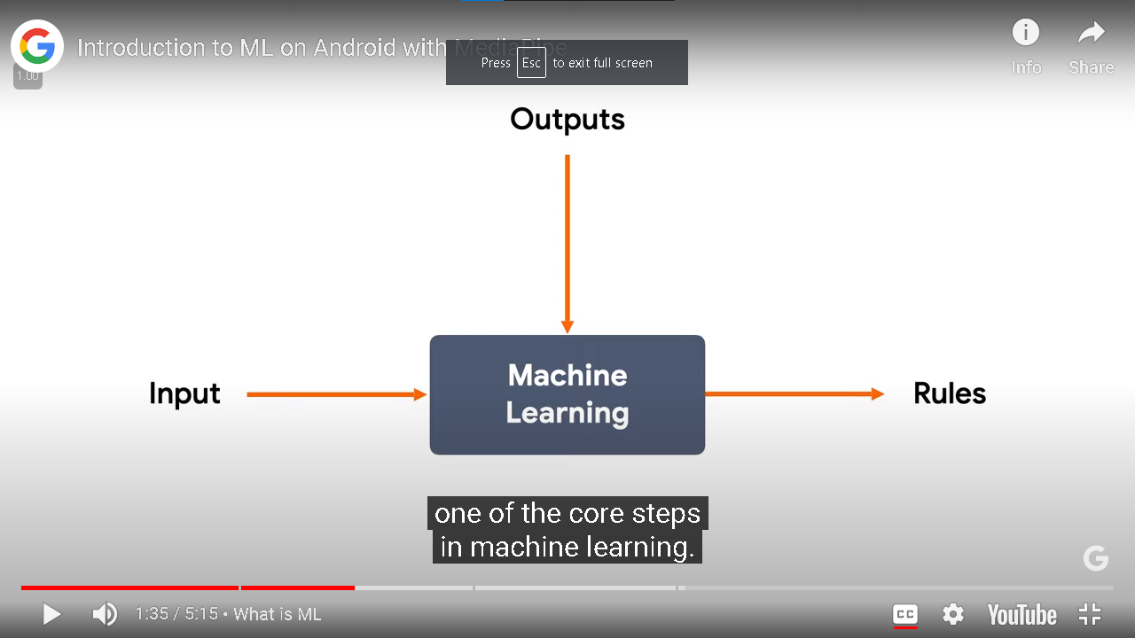

Hình Hình 1

Hình

* + 1. MediaPipe: Google's open-source framework

<https://developers.google.com/mediapipe>

* + 1. Quickdraw-dataset

<https://github.com/googlecreativelab/quickdraw-dataset>

* + 1. pynput
  1. Hiện thực

1. Phân công nhiệm vụ

Bảng Bảng phân công nhiệm vụ

|  |  |  |
| --- | --- | --- |
| Họ và tên (MSSV) | Nhiệm vụ | Tự đánh giá |
| Nguyễn Trần Quang Huy (52000668) | * Task 1 * Task 2 | Hoàn thành |
| Lương Gia Bảo (52000630) | * Task 1 * Task 2 | Hoàn thành |

TÀI LIỆU THAM KHẢO

**Tiếng Anh**

*Aniamtions*. (n.d.). Retrieved from Android Developer: https://developer.android.com/develop/ui/views/animations

h6ah4i. (n.d.). *Android Advanced Recyclerview*. Retrieved from Github: https://github.com/h6ah4i/android-advancedrecyclerview

Huy, N. T. (2022, 12 12). *Video báo cáo*. Retrieved from Youtube: https://www.youtube.com/@ntqhuy2k2

Huy, N. T., & Duc, V. H. (n.d.). *Custom Animation*. Retrieved from Github: https://github.com/nguyenhuy158/CustomAnimation

*Lottie Android*. (n.d.). Retrieved from Github: https://github.com/airbnb/lottie-android

*Room*. (n.d.). Retrieved from Android Developer: https://developer.android.com/training/data-storage/room